ÍNDICE

1 DEFINIÇÕES 2
2 OBJETIVO 4
3 ABRANGÊNCIA 4
4 ORIENTAÇÕES 4
4.1 Premissas 4
4.2 Critério para aceitação do Problema 4
4.3 Status problema 5
4.4 Aprovações da Gestão de Problemas 7
4.5 Fechar Problema sem identificação da causa raiz 7
5 CONTROLE 8
5.1 Indicadores 8
6 DESENVOLVIMENTO DO ASSUNTO 9
6.1 Processo de Operação 9
6.2 Processo de Gestão de Problemas 10
6.3 Subprocesso de Identificação, Registro e Classificação do Problema 11
6.4 Subprocesso de Investigação, Diagnóstico / Identificação e Registro do Erro 15
6.5 Subprocesso de Resolução do Problema 18
6.6 Subprocesso de Encerramento do Problema 21
6.7 Subprocesso de Gerenciamento de Riscos 23
6.8 Subprocesso de Análise de Tendências (pró-ativo) 25
6.9 Subprocesso de Gerenciamento da BDEC 27
7 MATRIZ ARCI 29
7.1 Objetivo 29

DEFINIÇÕES

DGSI | Diretoria Geral de Sistema de Informação
DRSN | Diretoria de Relacionamento e Solução para o Negócio
DIEO | Diretoria de Infra-estrutura e Operação de Sistema
DDES | Diretoria de Desenvolvimento de Sistemas
DIP | Diretoria de Processos
DPAS | Diretoria de Planejamento e Arquitetura de Sistemas
Base de Dados de Erros Conhecidos (BDEC) | Base de dados lógica que contém informações sobre erros conhecidos, bem como soluções de contorno e definitivas para os erros registrados.
Cliente | Consumidor de um serviço.  Clientes são diferentes de Usuários. Clientes adquirem os serviços e definem como eles devem funcionar (Requerimentos de Nível de Serviço).
Impacto | Medida do efeito de um Incidente, Requisição de Serviço, Problema ou Mudança nos processos de negócio.  O Impacto normalmente é baseado em como os níveis de serviço serão afetados.
Incidente | Qualquer evento que não faça parte da operação padrão de um serviço e que cause, ou possa causar, interrupção ou redução na qualidade daquele Serviço.  Por exemplo, uma falha de um Item de Configuração que ainda não tenha impactado um Serviço de TI também é um Incidente.
Itens de Configuração (IC) | Qualquer componente que necessita ser gerenciado para que possa entregar um Serviço de TI.  ICs tipicamente incluem hardware, software, instalações, pessoas e documentos formais, como por exemplo, documentos de processos e ANSs.
Linha de Catálogo | Base de dados ou documento estruturado com informações sobre todos os sintomas de cada Serviço de TI em produção. É usado para classificar Incidentes, Requisições de Serviços e Problemas.
Mudança | Inclusão, modificação ou remoção de Itens de Configuração que possam afetar os Serviços de TI.  O escopo deve incluir os Serviços de TI, Itens de hardware, software, aplicativos, processos, documentos, recursos, etc.
Prioridade | Categoria usada para identificar a importância relativa de um Incidente, Solicitação de Serviço, Problema ou Mudança.  A Prioridade é baseada no Impacto e Urgência, e é usada para identificar os tempos requeridos para que ações adequadas sejam tomadas.
Problema | Evento identificado quando ocorrem múltiplos incidentes que apresentam os mesmos sintomas (reincidente), um único incidente com impacto significativo (incidente com o impacto crítico), reincidência de impacto nos indicadores de disponibilidade e/ou desempenho dos sistemas, recorrência de problemas, preventivo (Originado no Fórum de Capacidade ou aprovado pela GPROB) ou uma demanda não conforme. Os incidentes considerados para abertura de problema são aqueles onde a causa raiz é desconhecida.  O problema será aberto e encaminhado para o grupo solucionador onde os sintomas se manifestarem. Ex: Indisponibilidade da aplicação devido à falha no Weblogic, neste caso o problema será encaminhado ao Suporte Web que, caso necessário, poderá abrir tarefas para outros grupos solucionadores.  Os usuários com acesso a ferramenta de Gestão de Serviços e com perfil de especialista podem abrir problemas. Como boa prática é recomendado que a abertura seja alinhada com o grupo solucionador que irá tratar o problema.
Solicitação de Mudança (SM) | Registro contendo os detalhes de uma Mudança.  Cada Solicitação de Mudança documenta o ciclo de vida de uma única mudança.
Serviço | Conjunto de recursos de TI e não TI (combinação de hardware, software, facilidades, processos e pessoas) que suportam um processo de negócio.
Tarefa | Uma tarefa de problema deve ser aberta quando se faz necessária uma análise relevante para a identificação da causa raiz e não deve ser utilizada para solucionar o problema. As tarefas de problema não possuem prazo de atendimento e a data de solução deve ser acordada entre o solicitante e a área que receberá a tarefa.
Urgência | Medida que determina a rapidez necessária para a resolução de um Incidente, Solicitação de Serviço, Problema ou Mudança antes que tenha um impacto significativo ao negócio.  A urgência de um Incidente deve aumentar sempre que houver aumento do impacto ao negócio.
Usuário | Pessoa que usa o Serviço de TI no dia-a-dia. Usuários são diferentes de Clientes, pois os usuários apenas usam os serviços enquanto os Clientes definem como eles devem funcionar (Requerimentos de Nível de Serviço).

OBJETIVO

O objetivo do processo de Gestão de Problemas é minimizar os impactos adversos de incidentes e problemas para o negócio causados por erros no ambiente de TI e a prevenção da recorrência de incidentes causados por estes erros. Para atingir estes objetivos, o processo de Gestão de Problemas procura identificar a causa raiz dos incidentes e endereçar ações para correção definitiva desta situação.

ABRANGÊNCIA

Este documento aplica-se a todas as diretorias da DGSI, e é executado pela Diretoria de Infra-estrutura e Operação de Sistemas (DIEO).

ORIENTAÇÕES

Premissas

Para que o analista consiga realizar a análise, todo problema aberto deve ter anexado, no mínimo, as informações abaixo:

- Qual serviço / item de configuração apresenta o problema?
- Qual erro este serviço / item de configuração apresenta?
- Quando ocorreu o erro? (datas, horários, época do ano, etc).
- Onde ocorreu o erro? (hardware, aplicação, middleware, etc).
- Quem identificou o erro? (cliente, usuário, operador, analista, etc).
- Como foi detectado o erro? (SiteScope, BAC, Chamado, etc.)
- Qual o impacto do erro apresentado?
- Estão acontecendo incidentes nesse momento?
- Qual a última SM executada no ambiente? Antes desta SM havia ocorrências do problema?
- Ocorreram SMs em sistemas que possuem interface com a aplicação e que poderiam impactar esse serviço?
- Houve algum eventual incentivo ao uso do Sistema/Serviço? (Ex.Campanhas Promocionais)
- Havia algum processo concorrente no momento em que ocorreu a falha?
- Coleta de evidências (log, XML, tela de erro) no momento da ocorrência/tratamento dos incidentes.

Critério para aceitação do Problema

Apenas sintomas com a causa raiz desconhecida serão aceitos para abertura do problema.
Tipos de Origem:
- Incidentes Críticos (o incidente deve ter apresentado a situação “Em Processo” por no mínimo 24 horas).
- Reincidentes (no mínimo 5 incidentes com o mesmo sintoma anexados ao problema).
- Problemas preventivos (abertos pelo Fórum de Capacidade ou aprovado pela GPROB, desde que não esteja sendo tratado por um projeto ou demanda).
- Demandas ou projetos em “Não Conformidade” com os Padrões da Produção (Anexar a SM Não Conforme no problema).

Status problema

Os problemas podem assumir os seguintes status:

- Aberto (Pendente de Analista)
Primeiro status que o problema assume após sua criação. Possui um prazo para aceite de até 5 dias corridos, controlado pela ferramenta de Gestão de Serviços, de acordo com o horário de trabalho do grupo solucionador.

- Em análise (Descrevendo Causa Raiz)
Nesse momento a causa raiz está sendo investigada. O analista responsável pelo problema deve registrar a identificação da causa raiz na ferramenta de Gestão de Serviços em até 8 dias corridos após o mesmo assumir o problema.
O analista responsável pelo problema pode abrir tarefas (tarefa de problema) para outros grupos solucionadores auxiliarem na investigação, sempre que for necessário. Essa tarefa não pode ser usada para solucionar o problema.
A execução das tarefas de problema não possuem prazo de atendimento definido. Portanto, a data de solução deve ser acordada entre o solicitante e a área que receberá a tarefa, não ultrapassando o limite de 8 dias corridos para identificação da causa raiz.
Mensalmente é publicado no Book da DIEO um indicador que contempla o tempo médio de identificação da causa raiz.
A causa raiz é o motivo primário que causou o evento - problema - e deve ser descrita de uma forma clara e objetiva. Ex:
- “Erro de desenvolvimento na gravação dos logs da demanda de portabilidade”.
- “A arquitetura do processo foi desenhada para uma volumetria bem menor do que a volumetria atual, portanto o processo precisa ser redesenhado para que consiga dar vazão a volumetria atual do sistema”.

Exemplo de causa raiz inválida, onde podemos aplicar a técnica dos “cinco por quê?”
- “As recargas foram negadas por timeout devido às conexões com o banco de dados estarem excedidas”.
Por que as conexões estavam excedidas?

- Erro conhecido
Após a identificação de uma solução de contorno e/ou a identificação da causa raiz do problema, o problema passa a ser um erro conhecido e o próximo passo é encontrar uma solução definitiva para o mesmo.
Tanto a solução de contorno, quanto a causa raiz devem ser registradas na BDEC. Depois do cadastramento na BDEC, a informação será submetida para aprovação da Gestão de Problemas.
Somente após aprovação, as informações da BDEC serão liberadas para consulta através da publicação no Portal de Problemas.

- Em correção
O problema recebe este status depois que a SM foi criada e anexada ao registro de problema. Para que evolua para este status é necessário que sejam informadas: data prevista para solução, atividades necessárias para a solução e número da SM para solução do problema.
Qualquer solução que envolva alguma alteração no ambiente de produção deve ser submetida aos critérios do processo de Gestão de Mudanças. A SM deve ser aprovada para aplicação da solução em produção.
Um problema só poderá ser solucionado através de uma SM emergencial quando houver um incidente crítico solucionado a mais de 36 horas anexado ao problema, com a causa raiz identificada e aprovada pela Gestão de Problemas. Neste caso, a SM deve ser executada na data corrente.
A execução de uma solução definitiva no ambiente de produção sem SM, estará sujeita a aprovação da Gestão de Problemas e do Gerente de Seção. Neste caso, será solicitado ao analista responsável pelo problema que anexe o “de acordo” de seu Gestor (Gerente de Seção).

- Solucionado
Se a solução do Problema dependeu de uma SM, o solucionador deve aguardar as informações da atividade de Revisão Pós-implantação do processo de Gerenciamento de Mudanças para avaliar se o Problema foi realmente resolvido.
Assim que a SM foi considerada concluída com sucesso, o analista responsável pelo problema deve informar que a solução implementada resolveu o problema.
Após a implementação da solução com sucesso, o solicitante da análise do Problema também deve validar junto ao Cliente a eficácia da solução implementada.
Neste momento, o problema passa para o status “solucionado”.
Após a execução da mudança com sucesso, é necessário cadastrar a solução definitiva na BDEC. Depois do cadastramento na BDEC, a informação será submetida para aprovação da Gestão de Problemas.
Somente após aprovação, as informações da BDEC serão liberadas para consulta através da publicação no Portal de Problemas.

- Fechado
O solicitante deve informar, via ferramenta de Gestão de Serviços, que a solução implementada resolveu o problema e o mesmo será fechado. Caso o solicitante não envie esta reposta, após um período de sete dias a ferramenta de Gestão de Serviços fechará o problema automaticamente, com base no status anterior de “solucionado”.

- Cancelamento do Problema
Um problema será cancelado quando:

- Não tiver as “premissas” necessárias anexadas;
- For improcedente;
- Aberto em duplicidade ou
- Incidente pontual (não recorrente).

Aprovações da Gestão de Problemas

As seguintes atividades dependem da aprovação da Gestão de Problemas:
- Abertura de Problemas;
- Identificação de causa raiz;
- Solucionar problema sem identificação de causa raiz;
- SM emergencial;
- Solucionar problema sem SM;
- Base de Dados de Erros Conhecidos (Base com erros, soluções de contorno e definitiva);
- Transferência de problemas entre grupos solucionadores.

Fechar Problema sem identificação da causa raiz

O encerremento de um Problema sem a identificação da causa raiz está sujeito à aprovação da Gestão de Problemas que, antes de autorizar seu fechamento, fará um acompanhamento, avaliando os riscos decorrentes do Problema em questão.
Se aprovado, será solicitado ao analista responsável pelo problema que anexe o “de acordo” de seu Gestor (Gerente de Seção) ao registro de Problema sempre que a causa raiz não for identificada.

CONTROLE

Indicadores

- 80% dos problemas devem ser assumidos em até 5 dias corridos;
- 60% dos problemas registrados devem ter sua causa raiz identificados em até 8 dias corridos após o grupo solucionador assumir o mesmo;
- 80% dos problemas devem ser fechados em até 38 dias corridos;
- Medição de % de problemas solucionados (Quantidade de problemas solucionados/quantidade de problemas abertos no período) * 100) com periodicidade mensal.

DESENVOLVIMENTO DO ASSUNTO

Processo de Operação

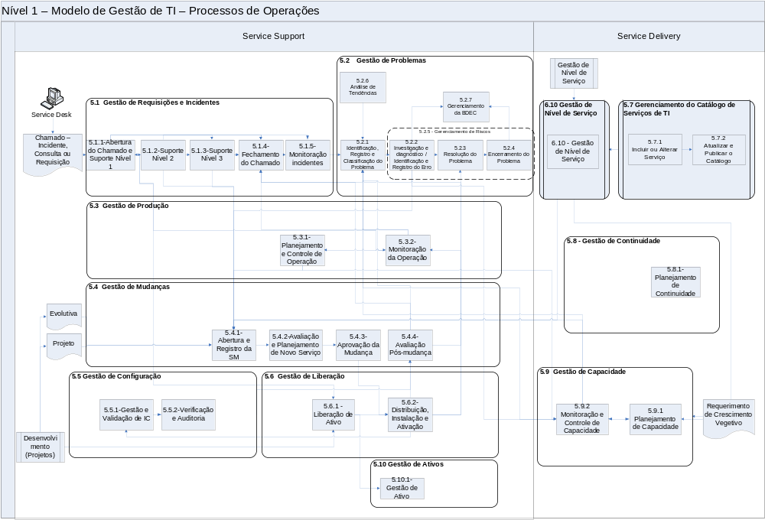

Processo de Gestão de Problemas

Processo de Operação
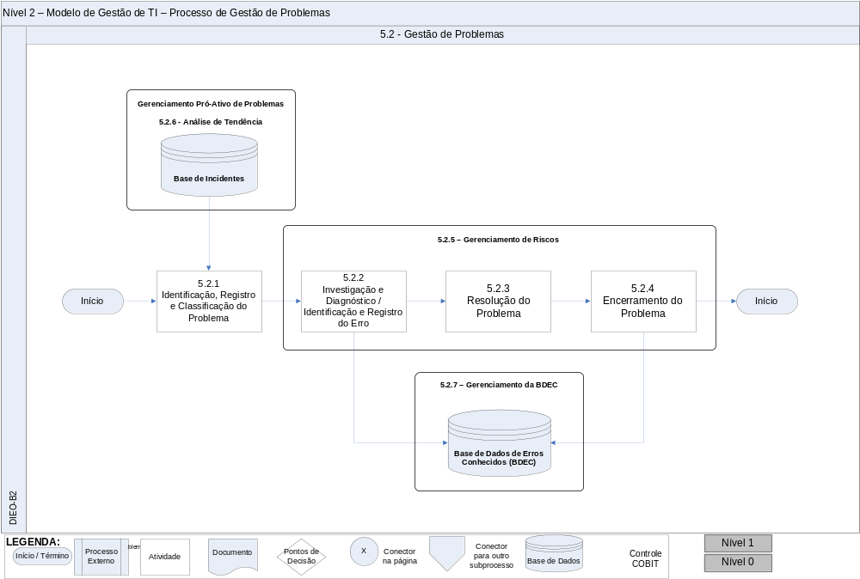

Subprocesso de Identificação, Registro e Classificação do Problema

Fluxograma
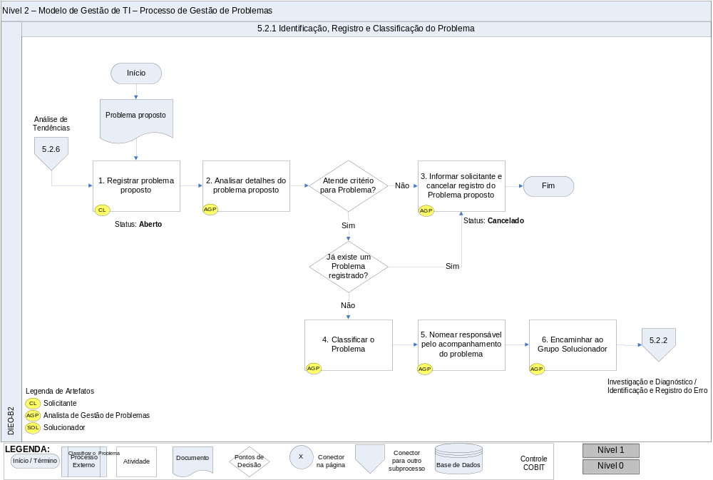

Descritivo das Atividades

Item | Responsável | Ação | Como | Controle
 | Solicitante | Registrar Problema proposto | A abertura de um Problema poderá ser solicitado quando houver necessidade de investigação da causa raiz desconhecida de um sintoma.  Para que o analista consiga realizar a análise, todo problema aberto deve ter anexado, no mínimo, as informações abaixo:  - Qual serviço / item de configuração apresenta o problema?  - Qual erro este serviço / item de configuração apresenta?  - Quando ocorreu o erro? (datas, horários, época do ano, etc).  - Onde ocorreu o erro? (hardware, aplicação, middleware, etc).  - Quem identificou o erro? (cliente, usuário, operador, analista, etc).  - Como foi detectado o erro? (SiteScope, BAC, Chamado, etc.)  - Qual o impacto do erro apresentado?  - Estão acontecendo incidentes nesse momento?  - Qual a última SM executada no ambiente? Antes desta SM havia ocorrências do problema?  - Ocorreram SMs em sistemas que possuem interface com a aplicação e que poderiam impactar esse serviço?  - Houve algum eventual incentivo ao uso do Sistema/Serviço? (Ex.Campanhas Promocionais)  - Havia algum processo concorrente no momento em que ocorreu a falha?  - Coleta de evidências (log, XML, tela de erro) no momento da ocorrência/tratamento dos incidentes.  As solicitações serão provenientes dos processos de:  - Gerenciamento de Problemas: Tendência encontradas para Incidente fechados (Planilha de Backlog)  - Gerenciamento de Incidentes: Monitoração da Operação  - Gerenciamento da Capacidade: Monitoração e Controle da Capacidade  - Gerenciamento de Mudanças: Avaliação e Aceite Pós Mudança  - Qualquer área de TI | (DS10.1.C01 - Registro de Problemas) Os Problemas identificados são registrados através da Ferramenta de Service Desk “ITG”.  O sistema obriga o preenchimento das seguintes informações:  • Origem Incidentes Críticos, Incidentes Reincidentes, Problemas Preventivos ou Demandas Não Conformes  • Catálogo de sintomas (Linhas de catálogo)
 | Analista da Gestão de Problemas | Analisar detalhes do Problema proposto | Apenas sintomas com a causa raiz desconhecida serão aceitos para abertura do problema.  O analista da Gestão de Problemas irá analisar detalhes das informações recebidas do solicitante para decidir se o problema proposto é elegível ou não para ser tratado como um Problema, de acordo com os critérios:  - Incidentes Críticos (o incidente deve ter apresentado a situação “Em Processo” por no mínimo 24 horas).  - Reincidentes (no mínimo 5 incidentes com o mesmo sintoma anexados ao problema).  - Problemas preventivos (abertos pelo Fórum de Capacidade ou aprovado pela GPROB, desde que não esteja sendo tratado por um projeto ou demanda).  - Demandas ou projetos em “Não Conformidade” com os Padrões da Produção (Anexar a SM Não Conforme no problema).  Portanto, com base nas premissas e nos critérios de aceitação, irá tomar a a decisão de alocar ou não recursos para as atividades de investigação e diagnóstico da causa raiz do Problema.  Também deve ser avaliado se já existe um problema registrado sendo tratado para o assunto em questão.
 | Analista da Gestão de Problemas | Informar solicitante e cancelar registro do Problema proposto | Caso o problema proposto não atenda aos critérios ou já exista um problema sendo tratado para o assunto em questão, o solicitante será informado e o Problema proposto cancelado.
 | Analista da Gestão de Problemas | Classificar o Problema | Se não existir um registro aberto para o assunto, classificar o Problema seguindo a mesma Linha de Catálogo usada pelo processo de Gerenciamento de Incidentes.  A classificação auxilia a Gestão de Problemas na identificação de similaridades e os grupos(s) solucionador(es) no tratamento apropriado do Problema.
 | Analista da Gestão de Problemas | Nomear responsável pelo acompanhamento do Problema | Nomear um responsável pelo acompanhamento do Problema em questão.  O Gerente de Nível de Serviço, responsável pelo serviço relacionado ao Problema, poderá fazer o acompanhamento da investigação, cobrar reuniões, ser um facilitador tanto para o grupo solucionador quanto para a Gestão de Problemas.
 | Analista da Gestão de Problemas | Encaminhar ao grupo Solucionador | Encaminhar o Problema para o grupo solucionador melhor qualificado para investigar a causa raiz do Problema, de acordo com o sintoma registrado (Linha de Catálogo).  Assegurar que todas as informações necessárias estejam registradas, possibilitando a investigação e diagnóstico do Problema. | (DS10.2.C01 - Repasse dos chamados de problemas) Existência de estrutura apropriada para direcionamento e solução dos problemas registrados na ferramenta ITG, considerando critérios definidos (ex.: plataforma do sistema registrado no chamado).

Subprocesso de Investigação, Diagnóstico / Identificação e Registro do Erro

Fluxograma

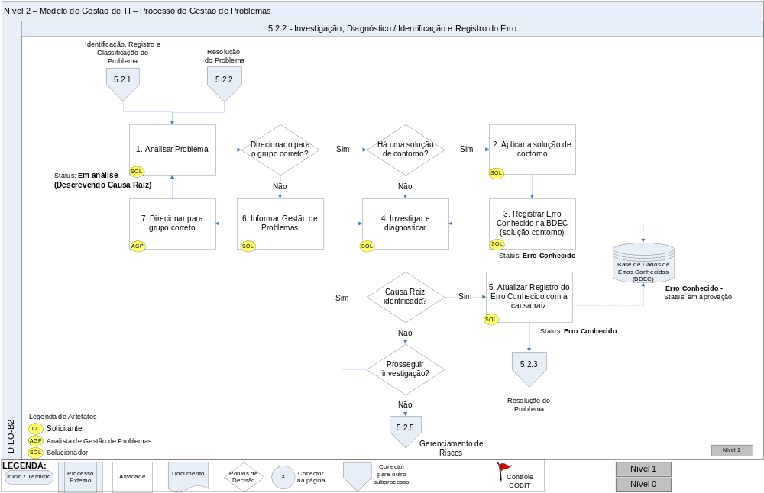

Descritivo de Atividades

Item | Responsável | Ação | Como | Controle
 | Solucionador | Analisar Problema | O solucionador designado deve fazer uma analise inicial do Problema.  Nessa análise é possível identificar se o problema foi encaminhado para o grupo solucionador correto ou não. Caso esteja correto, o solucionador deve avaliar se há uma solução de contorno que pode ser aplicada para minimizar o impacto.
 | Solucionador | Aplicar solução de contorno | Caso haja uma solução de contorno, a mesma deverá ser aplicada com o objetivo de minimizar o impacto ao negócio.
 | Solucionador | Registrar Erro Conhecido na BDEC  (solução de contorno) | Após aplicar solução de contorno, o solucionador deve registrar um erro conhecido no BDEC com as informações da solução de contorno aplicada para este Problema. A solução de contorno fica com status de “em aprovação” na BDEC para análise da Gestão de Problemas.  Essa solução de contorno poderá será usada pela Central de Serviços na retenção de Incidentes. Se estiver dentro do escopo, a Central de Serviços irá aplicar a solução de contorno nos incidentes similares que estão pendentes, de forma que possam ficar retidos na Central, permitindo que o solucionador tenha foco na investigação e diagnóstico da causa raiz do Problema em questão.
 | Solucionador | Investigar e diagnosticar | Se o Problema foi direcionado para o grupo solucionador correto, o responsável deve iniciar as ações de investigação e diagnóstico com o objetivo de identificar a causa raiz do problema para definir uma solução definitiva.  O analista responsável pelo problema pode abrir tarefas (tarefa de problema) para outros grupos solucionadores auxiliarem na investigação, sempre que for necessário. Essa tarefa não pode ser usada para solucionar o problema.  Caso a causa raiz não tenha sido identificada, o solucionador deve avaliar se prossegue ou não com a investigação, considerando o impacto ao negócio e os recursos necessários para continuar com a investigação. Esta decisão não pode ser tomada pelo solucionador de forma isolada, mas em conjunto com a Gestão de Problemas.  Se a opção for não prosseguir com a investigação da causa raiz, a Gestão de Problemas passará a gerenciar os riscos decorrentes deste Problema (5.2.5 – Gerenciamento de Riscos).  Para minimizar impacto aos negócios, a causa raiz ou ações devem ser identificados pelo grupo solucionador em até 8 dias corridos após o mesmo assumi-lo na ferramenta de Gestão de Problemas. | ((DS10.3.C01 - Registro de Problemas)  A ferramenta ITG registra o login e as informações de data e hora de todas as alterações realizadas nos chamados registrados. A causa raiz do problema e os detalhes do item de configuração são registrados no próprio chamado, pelo analista solucionador  (DS10.2.C04 – Monitoramento de problemas) A identificação da causa raíz deve ser registrada até 8 dias corridos pelo grupo solucionador, após o mesmo assumir o problema. Mensalmente é publicado no Book da DIEO se o atendimento deste prazo.  A execução das tarefas de problema não possuem prazo de atendimento definido. Portanto, a data de solução deve ser acordada entre o solicitante e a área que receberá a tarefa, não ultrapassando o limite de 8 dias corridos para identificação da causa raiz.
 | Solucionador | Atualizar registro de Erro Conhecido com a causa raiz | Após identificar a causa raiz, o solucionador deve atualizar o registro de Erro Conhecido com as informações sobre a causa do Problema.
 | Solucionador | Informar Gestão de Problemas | Caso o problema tenha sido direcionado indevidamente, o solucionador informará a Gestão de Problemas que será a responsável por fazer o redirecionamento.
 | Analista de Gestão de Problemas | Direcionar para grupo correto | O Analista da Gestão de Problemas fará o direcionamento do Problema para o grupo solucionador correto.

Subprocesso de Resolução do Problema

Fluxograma

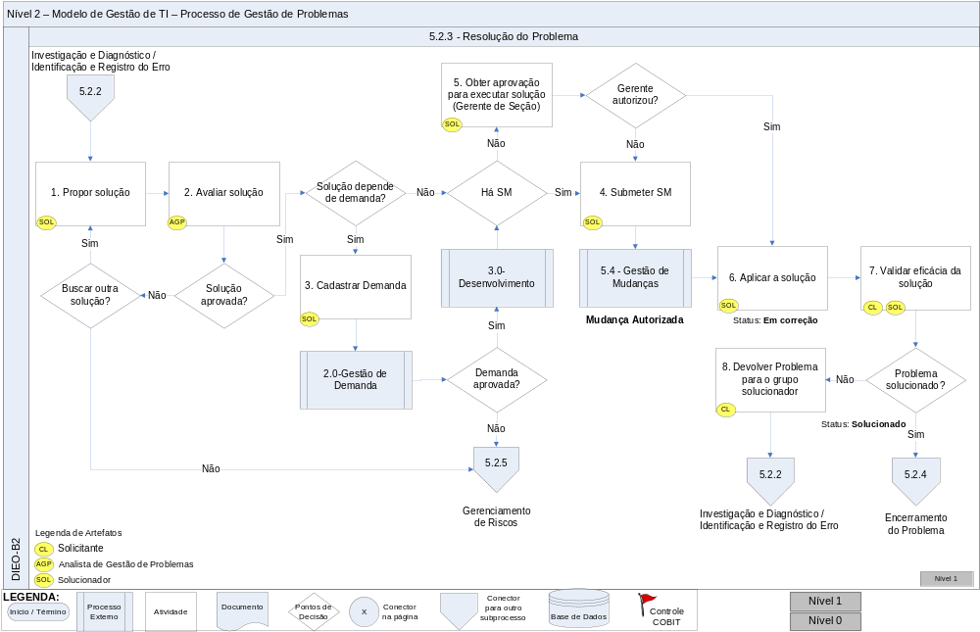

Descritivo de Atividades

Item | Responsável | Ação | Como | Controle
 | Solucionador | Propor solução | O solucionador deve propor uma solução para o erro encontrado.  O solucionador deve informar uma data prevista para entrada da solução em produção, considerando os prazos necessários dos processos envolvidos, como por exemplo, Gestão da Demanda (quando houver necessidade) e Gestão de Mudanças. | Uma solução pode ser implementada por meio de Solicitação de Mudanças, Incidente Crítico com autorização do Gerente, SMAP ou SSI – sendo estes dois últimos utilizados especificamente pelas equipes de Redes e Engenharia.
 | Analista da Gestão de Problemas | Avaliar solução | O Analista da Gestão de Problemas deve avaliar a solução proposta para a correção do erro conhecido. Em casos específicos, pode ser necessário envolver outros responsáveis para aprovação da solução. Sempre que necessário, devem ser consultados:  - Gerente de Nível de Serviço (responsável pelo serviço/cliente envolvido)  - Clientes;  - Fornecedores;  - Líderes de Processos;  - Líderes de TI;  - Etc.  Se a solução não for aprovada, definir se o solucionador deve ou não buscar uma outra solução. Muitas vezes um reparo nos componentes de um Serviço de TI pode não ser aprovado por uma série de razões, como por exemplo:  - A solução pode ser muito cara;  - Existe uma decisão corporativa de não aplicar a solução;  - Período crítico do negócio;  - Existe uma mudança ou projeto futuro que solucionará o Problema, etc.  Neste caso, opta-se por conviver com o erro.  Se a opção for não buscar outra solução, a Gestão de Problemas passará a gerenciar os riscos decorrentes deste Problema .(5.2.5 – Gerenciamento de Riscos).
 | Solucionador | Cadastrar Demanda | Caso a solução para o erro conhecido dependa da Gestão da Demanda, uma solicitação para este processo deve ser cadastrada e aprovada.  Neste caso, registrar no Problema cadastrado o link, número e valor da Demanda.  Se a Demanda cadastrada for aprovada, seguirá para o processo de Desenvolvimento da Solução. Se não for aprovada, TI terá que conviver com o erro e, neste caso, a Gestão de Problemas passará a gerenciar os riscos decorrentes deste Problema.(5.2.5 – Gerenciamento de Riscos).
 | Solucionador | Submeter SM | Após a identificação da solução, deve-se avaliar se é necessário submeter uma Mudança para resolver o Problema. Essa necessidade será estabelecida de acordo com o escopo do processo de Gestão de Mudanças.  Se necessário, o solucionador deve submeter uma Solicitação de Mudança (SM) ao processo de Gestão de Mudanças.
 | Solucionador | Obter aprovação para executar solução (Gerente de Seção) | O solucionador deve obter uma aprovação executiva junto ao seu Gerente de Seção, sempre que a solução a ser aplicada para corrigir o Problema não for implementada por meio do processo de Gestão de Mudanças.  Neste caso, a solução só poderá ser executada, mediante a aprovação formal do gestor do solucionador (Gerente de Seção), que deverá ser anexada ao registro do problema.  O número do Registro de Solução do Problema deve ser informado como “Não aplicável”.  Caso o Gerente de seção não autorize a solução do Problema sem SM, o solucionador deverá seguir as regras do processo de Gestão de Mudanças, submetendo uma SM ao processo.
 | Solucionador | Aplicar solução | O solucionador executará as ações necessárias para a resolução do Problema, mediante SM autorizada ou aprovação do Gerente de Seção, caso não faça parte do escopo do processo de Gestão de Mudanças.
 | Solicitante  Solucionador | Validar eficácia da solução | Se a solução do Problema dependeu de uma SM, o solucionador deve aguardar as informações da atividade de Revisão Pós-implantação do processo de Gerenciamento de Mudanças para avaliar se o Problema foi realmente resolvido.  Após a implementação da solução com sucesso, o requisitante do Problema também deve validar junto ao Cliente a eficácia da solução implantada.  Caso não seja comprovada a eficácia da solução, o Problema é devolvido para o último grupo solucionador.  Se a solução aplicada seja eficaz, o problema segue para o fechamento.
 | Solicitante | Devolver Problema para o grupo solucionador | Se a solução não resolveu a causa raiz, o status do Problema deve ser atualizado para “Em Análise” e o mesmo é, automaticamente, devolvido para o último grupo solucionador que fará nova investigação e diagnóstico.  É necessário descrever a justificativa para a devolução do problema.

Subprocesso de Encerramento do Problema

Fluxograma

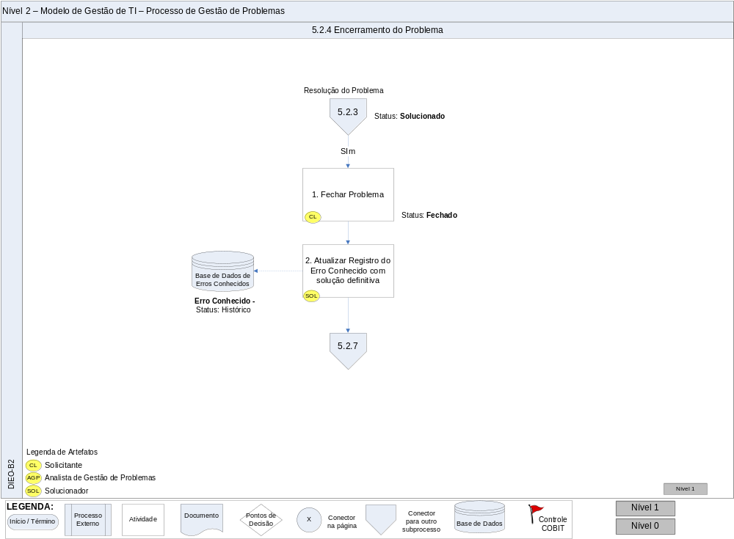

Descritivo de Atividades

 | Solicitante | Fechar Problema | O solicitante do Problema deve fechar o problema após a certificação de que o problema foi realmente solucionado e que todas as ações tomadas foram registradas (Problema e BDEC).
 | Solucionador | Atualizar registro do Erro Conhecido com a solução definitiva | Se a causa raiz foi resolvida com sucesso, o solucionador deve preencher o registro de Erro Conhecido com a solução aplicada,  O registro final do Erro Conhecido deve conter conter informações como Palavras-chave, Serviço, tipo de item configuração, detalhe do item configuração, sintoma, causa raiz, impacto, solução aplicada (de corntorno e/ou definitiva). A Base de Dados de Erros Conhecido é validada pela equipe de Gestão de Problemas.  A Gestão de Problemas fará a análise, aprovação e publicação da BDEC (Subprocesso 5.2.7 – Gerenciamento da BDEC).

Subprocesso de Gerenciamento de Riscos

Fluxograma

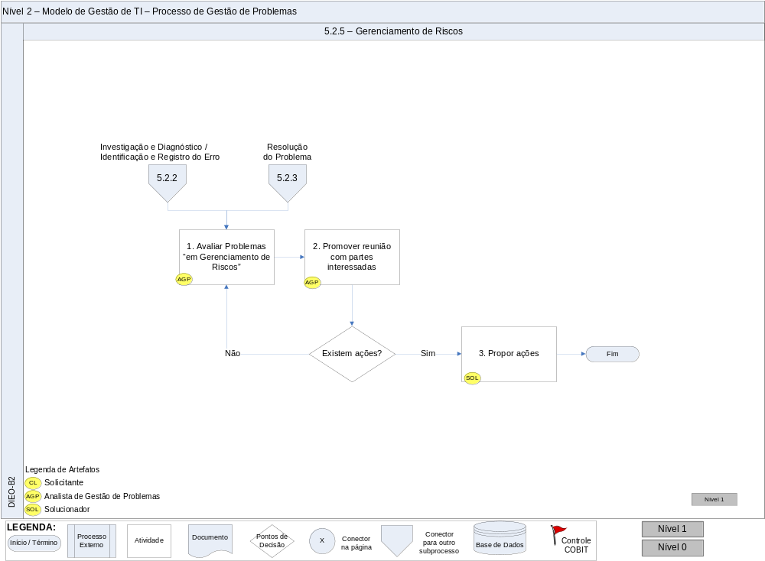

Descritivo de Atividades

 | Analista de Gestão de Problemas | Avaliar Problemas  “em Gerenciamento de Riscos” | A Gestão de Problemas deve levantar mensalmente, os Problemas que estão em “Gerenciamento de Riscos” para avaliar se continuam ocorrendo incidentes e se estão causando impacto nos Serviços de TI.  Encontram-se em “Gerenciamento de Riscos” os Problemas que:  - Optou-se em não prosseguir com a investigação da causa raiz;  - Solução dada não foi aprovada e optou-se em não buscar outra solução;  - Demanda não aprovada;  - Gerente de Seção não aprovou aplicação da solução.
 | Analista de Gestão de Problemas | Promover reunião com partes interessadas | A Gestão de Problemas deve promover uma reunião com as partes envolvidas para discutir os riscos levantados.  São partes interessadas:  - Gerente de Nível de Serviço (responsável pelo cliente envolvido)  - Clientes;  - Fornecedores;  - Líderes de processos;  - Líderes de TI;  - Etc.
 | Solucionador | Propor ações | De acordo com o definido em reunião, planejar as ações como:  - Redirecionar o Problema para novas investigações;  - Requisitar uma SM para aplicar uma correção no Problema;  - Propor melhorias em processos;  - Sugerir treinamento de usuários;  - Propor melhorias em instruções de trabalho, guias, scripts, BDEC etc.

Subprocesso de Análise de Tendências (pró-ativo)

Fluxograma

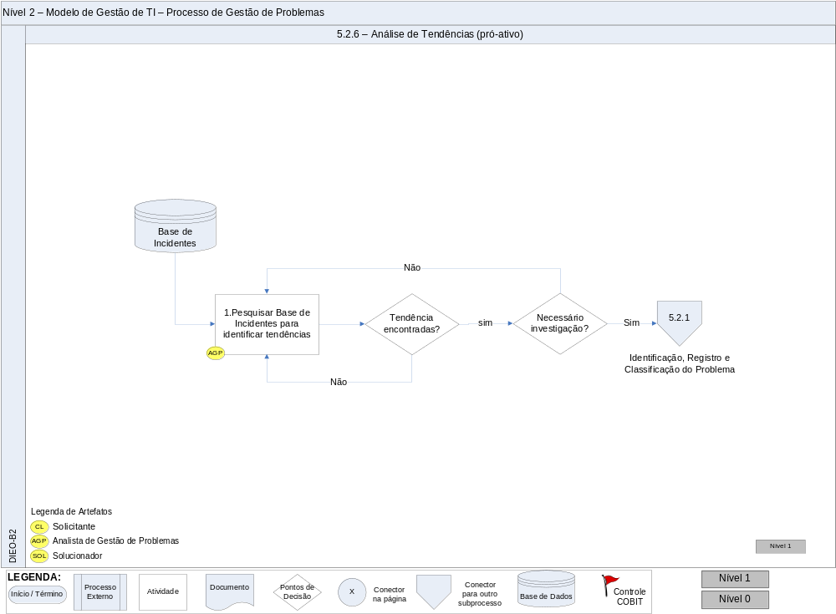

Descritivo de Atividades

 | Analista de Gestão de Problemas | Pesquisar Base de Incidentes para Identificar tendências | A Gestão de Problemas deve pesquisar diariamente a base de dados de Incidentes (Backlog de Incidentes) para procurar por tendências, ou seja, por candidatos a Problemas.  Por exemplo:  - Registros de Incidentes solucionados com o mesmo sintoma;  - Registros de Incidentes solucionados por categoria de fechamento;  - Registros de Incidentes solucionados, classificados por IC (Item de Configuração).  Sempre que identificar alguma tendência que precisa ser investigada, registrar um Problema e encaminhar para o grupo solucionador mais apropriado (5.2.1 – Identificação, Registro e Classificação do problema).  Se não foi encontrada nenhuma tendência, deve-se fazer nova pesquisa no período definido.

Subprocesso de Gerenciamento da BDEC

Fluxograma
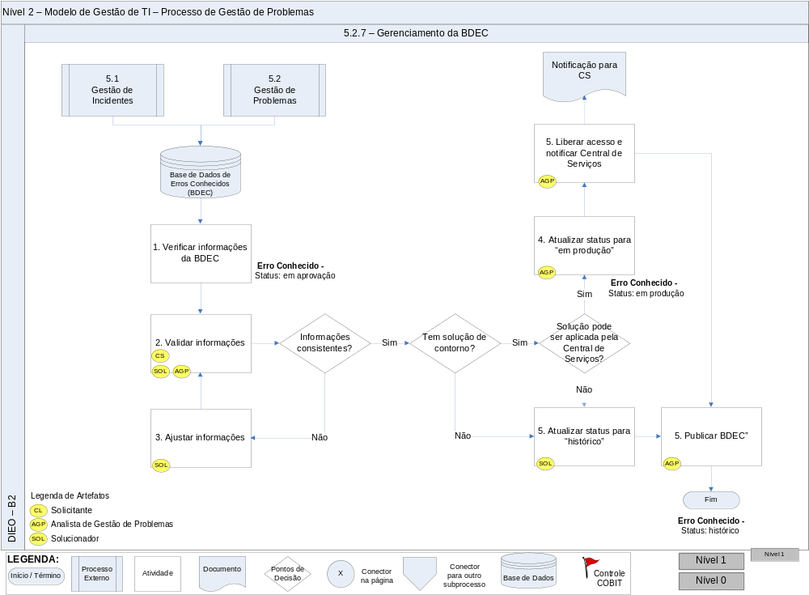

Descritivo de Atividades

 | Analista de Gestão de Problemas | Verificar informações da BDEC | A Gestão de Problemas deve verificar diariamente as informações registradas pelos solucionadores de Incidentes e Problemas que estão em status “em aprovação”.
 | Analista de Gestão de Problemas  Solucionador  Central de Serviços | Validar informações | A qualidade das informações na Base de Dados de Erros Conhecidos deve ser validada pela equipe de Gestão de Problemas antes de liberá-las para uso. Deve ser avaliado:  - As informações foram bem especificadas?  - Foram testadas?  - Há solução de contorno?  - A solução de contorno pode ser executada pela Central de Serviços?  - A Central precisa ser capacitada?  - A aplicação da solução de contorno não causará danos?  A validação das informações deve ser executada em conjunto com o solucionador e também com a Central de Serviços quando houverem soluções de contorno que possam ser executadas pela Central na retenção de Incidentes. Neste caso, o responsável pela Central de Serviços avaliará as informações que serão usadas pela Central e se há necessidade ou não de capacitação da equipe para tratamento dos Incidentes que ficarão retidos na Central.
 | Solucionador | Ajustar informações | Se as informações não estiverem corretas e de fácil entendimento, será solicitado ao solucionador que corrija ou complemente as informações de modo que fiquem consistentes.
 | Analista de Gestão de Problemas | Atualizar status para “em produção” | As informações liberadas para acesso da Centra, passam a ter o status “em produção”.
 | Analista de Gestão de Problemas | Liberar acesso e notificar Central de Serviços | A Central de Serviços deve ser notificada de novas soluções de contorno liberadas para Incidentes que podem ser tratados pela Central de Serviços.
 | Analista de Gestão de Problemas | Atualizar status para “histórico” | As demais soluções da BDEC que não forem liberadas para uso da central de serviços, devem ser atualizadas com status de “histórico”. Essas informações ficam armazenadas como base de conhecimento de acesso somente para grupos solucionadores.
 | Analista de Gestão de Problemas | Publicar BDEC | Após aprovação das informações registradas, a BDEC deve ser publicada para consulta no Portal de Problemas.

MATRIZ ARCI

Objetivo

O objetivo da matriz ARCI é representar as responsabilidades atribuídas às atividades do processo.
O método de preenchimento da matriz ARCI segue o seguinte critério:
- A - Accountable
Responsável pela garantia da qualidade, eficiência e eficácia do processo. Exclusivo para o Proprietário do Processo.
- R - Responsible
Departamento, setor ou área responsável pela execução correta das atividades do processo.
- C - Consulted
Departamento, setor ou área consultado para emitir seu parecer antes que as atividades do processo sejam executadas. Este parecer poderá influenciar na condução da atividade.
- I - Informed
Departamento, setor ou área informado sobre as saídas das atividades do processo após serem executadas.

A - Responsável pelo processo
R - Responsável por executar as atividades do processo
C - Consultado para mais informações antes que as atividades do processo sejam executadas
I - Informado após as atividades do processo serem executadas

